达观天下哲学 迭代管理思想 成就未来领袖

《管理哲学后EMBA商业领袖高端项目》作为国内唯一面向企业家开设
【管理哲学】的高端项目，首创“正、通、仁、和”总纲领，首创“哲科思维“课程体
系，萃取东方哲学精髓，鸿融世界多元文化，通达新时代的管理迷思和商业挑战。
以哲学思考引领企业发展，启示企业家的哲学心性，贡献企业管理的哲学韬略，旨
在培养兼具哲学思想、全球视野、创新精神的中国商业领军人物。

项目特色
【达观天下 甄选大师】
哲学大师、经济名家、管理大师、一线操盘手等领衔授课，领略古今中外影响世界的哲学
思想。以大师启示领袖，以哲学交互科学，以思想引领管理。
【全球视野 哲科思维】
国内、国外（德国、美国、日本等）知名企业深度游学，吸纳全球管理智慧，提炼管理
科学与经营哲学，锤炼企业家哲科思维。
【升维管理 行业先锋】
深化管理的知与行，践行知行合一，优化企业管理生态体系，多维度挖掘企业价值，驱
动企业稳健成长，成就4.0时代的商业领导者。
【顶级圈层 缔造生态】
十年办学，30000+学员资源，拥有国内最高端、最有价值、最有影响力的校友圈层，共
创企业家资源生态圈。
【美之大成 协和万邦】
集哲学修为、理论素养、管理科学、逻辑美学之大成，力透边界，成管理之精髓，成
企业“协和万邦”之精神。
课程目标
领先培养哲科思维型企业家
科学打造企业家的领袖能力矩阵
系统掌握新商业突围的方法论

项目纲领
课程以培育中国杰出商业领袖为主旨，秉承北清智库商学院十年磨一剑的匠人精神，深
刻践行管理哲学后EMBA培育新商业领袖的使命，以“正、通、仁、和”为总纲领，打
造系统而精致的思想课程。
知常守正之道
知常明变者赢，守正出新者进。帮助领导者系统构建哲学知识与人文素养,探
寻事物客观发展规律，思辨企业发展规律与经营哲学，以反观企业管理本身。

洞明通达之道
领导者，善洞察者也。培养企业家走向世界、走向未来的视野、格局和敏锐的
市场洞察能力，通达企业成长、组织成长、个人成长的知识构建和科学管理。

厚泽深仁之道
纵观古今中外之大成者，无不以深仁厚泽而涵养天下，领导者当以此沉淀思想、
历炼心性，以修齐治平之智，成基业长青之志。

融会贯通之道
多维的思想生态，整体升级企业家的格局与认知。从一元到多元，由多元而统一，
科学打造企业家的未来领导力，系统构建新商业时代的企业核心竞争力。

课程设置
【1世界格局与大势观澜】 【2强国战略与中国经济】
世界格局追溯 大国崛起与领袖哲学
中国梦与民族复兴 生态经济与产业结构调整
国际经济大势与跨国投资 战略新兴产业布局
企业全球化战略与跨文化管理 中国科技发展战略
企业家国际视野与格局 国家安全与冲突
【3中国哲学思想】 【4西方哲学思想】
儒家基本精神与修齐治平哲学 西方哲学史
佛教基本精神与《金刚经》哲学 世界宗教发展与演变
道家基本精神与《道德经》哲学 苏格拉底、柏拉图、亚里士多德的思想哲学
易经与决策哲学 古希腊哲学、文明与城邦制度
阳明心学 西方现代文明与文艺复兴
【5领袖韬略与领导修炼】 【6多元文化与艺术人生】
新时代领导者自我认知与领导力修炼 商业文明发展史
曾国藩管理方略 思维模型的认知
毛泽东统帅之道 诗词书画与管理美学
稻盛和夫经营哲学 音乐与世界
创新与企业家精神 生命与体育精神
【7价值型企业与组织成长】 【8科技哲学与智能商业】
企业价值链经营模式 区块链、人工智能、云、生物科技等科技
使命、愿景、价值观与企业文化 科技、宇宙、西方世界与数字中国
市场与定位 全球未来科技趋势
战略人力资源管理 移动互联网下的产业颠覆
组织激活与个体激活 企业数字化生存与新商业模式

【9商业案例与全球实践】
华为集团、海尔集团、阿里巴巴等标杆研学；日本精益管理研学；美国科技创新研学；
德国制造研学；以色列创新创业研学。
师资阵容（排名不分先后）
【政经名家】
贾 康：中央政治局集体学习授课人之一，著名经济学家。
魏 杰：清华大学经济管理学院教授，著名经济学家。
何茂春：国务院参事、清华大学社会科学学院教授。
金一南：中共“十七大”代表、第十一届全国政协委员、中国人民解放军国防大学教授。
陈全生：国务院参事、著名经济学家。
陈东琪：中央政治局集体学习授课人之一、中南海最高智囊。
叶 檀：知名财经评论家、中央财经频道特约评论员。
姚 洋：著名经济学家，北京大学国家发展研究院院长。
何 帆：经济学家、北京大学汇丰商学院经济学教授。
储 殷：国际关系学院教授、凤凰网《最强辩手》节目总编剧。

【哲学导师】
楼宇烈：北京大学哲学系、宗教学系教授、博导。
宫玉振：北京大学国家发展研究院教授、BiMBA商学院副院长。
杨立华：北京大学哲学系副系主任、教授、博导。
吴 飞：北京大学哲学系教授、哈佛大学博士。
吴增定：北京大学哲学系教授。
蒙 曼：著名历史学者，中央民族大学历史文化学院教授，百家讲坛主讲老师。
王岳川：北京大学中文系教授、博导。
雷 颐：著名历史学者。
郑召利：复旦大学哲学系教授，博导。
赵玉平：百家讲坛主讲老师，北京邮电大学管理学教授。
江 英：中央政治局集体学习授课人之一，中国军事科学院研究员、博导。
周海宏：音乐美学家，曾任中央音乐学院副院长。
朱青生：北京大学历史学系教授。
【管理导师】
陈春花：北京大学国家发展研究院教授、BiMBA商学院院长。
覃 征：清华大学信息学院、软件学院教授、博导，国家级精品课程的获得者。
董志勇：北京大学经济学院院长。
许玉林：著名战略人力资源专家、中国人民大学教授、博导。
彭剑锋：中国人民大学教授、华为《基本法》起草人。
彭凯平：清华大学社会学院院长、心理学系主任。
蒋伟良：原华为公司组织变革总监、深圳博华企业管理咨询有限公司总裁。
宁向东：清华大学公司治理研究中心主任、清华大学经济管理学院教授、博导。
冯卫东：天图投资首席投资官。
陈毅贤：中科金财集团副总裁、清华大学五道口金融学院导师。
李 丰：峰瑞资本创始合伙人。
王建和：阿里巴巴文化布道者、阿里巴巴最具影响力讲师。

【新商业导师】
黄 若：天猫创始总经理、原当当网CEO
小马宋：独立营销顾问、文案鬼才。
潘定国：艾佳生活CEO。
赵 胜：硅谷创客资本创始人、纽约 Digital USD创始人。
申 晨：知名媒体评论人、熊猫传媒集团董事长。
张思宏：原亚马逊（中国）副总裁。
贾 伟：洛可可设计公司创始人兼设计总监。
杨 洋：北京毅立方科技有限公司创始人 36氪|氪空间副总裁。
杨浩涌：瓜子二手车CEO、赶集网创始人。
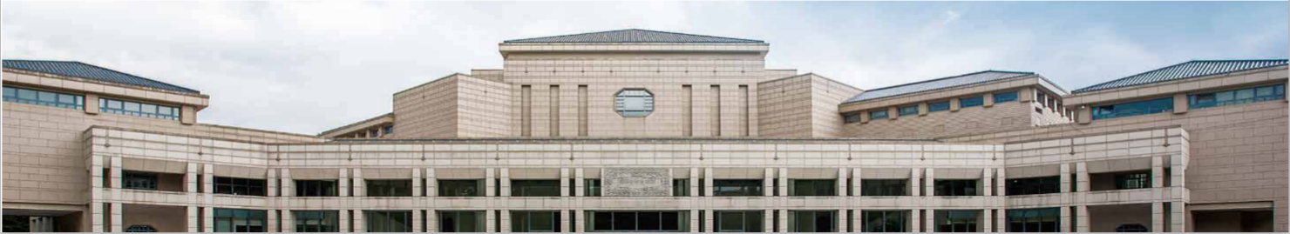
卫 哲：嘉御基金创始人、前阿里巴巴CEO。
【招生对象】
上市企业董事长、CEO
独角兽企业董事长、CEO
新兴行业企业董事长、CEO
资产1亿以上的企业董事长、CEO
致力成为思想型管理者的企业董事长、CEO
【学习安排】学制一年半，每月集中授课2-3天，共计授课12次。
【学习费用】
学费16.8万元/人
（含教学、教材资料等，不包含学习及游学产生的食宿交通游览费用）。
【报名流程】
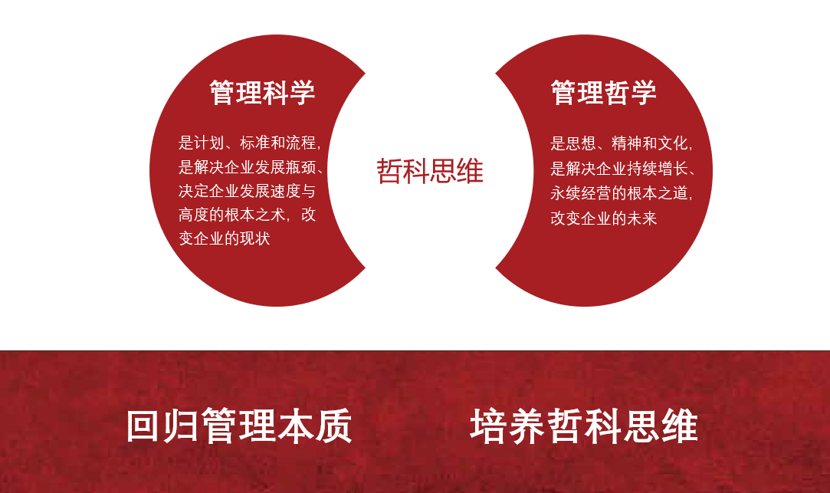
申请报名∞学院审核∞入学办理∞录取通知∞开学

